Как оказать первую помощь при различных травмах.

Отпуск или каникулы – время активного отдыха, кто-то едет на рыбалку, на море, кто-то занимается дачными делами. По статистике именно в этот период возрастает риск получения различного рода травм. Как же помочь себе или пострадавшим окружающим, если рядом нет лечебного учреждения.
О особенностях оказания первой медицинской помощи пострадавшему человеку расскажет врач-хирург Чишминской ЦРБ Марс Шарафутдинов.
Оказывать первую помощь должен уметь каждый человек так, как не известно, что может случиться с нами в любую минуту. Первая помощь представляет собой комплекс мер направленный на прекращение угрожающих факторов для жизни человека, с целью предотвращения развития осложнений, а так же на облегчение состояния пострадавшего. При оказании первой помощи важно проявить адекватность действий, так как любое не правильное действие может привести к необратимым последствиям.
Первая помощь при закрытых переломах конечностей направлена на прекращение дальнейшего смещение отломков и на ослабление болевых ощущений. Комплекс мероприятий для оказания первой помощи заключается в наложение шинной повязки или создание неподвижности подручными материалами. При вероятности перелома костей верхней конечности, ей придается щадящее положение физиологического покоя. Рука, незначительно отведенная в плечевом суставе, сгибается в локтевом под прямым или острым углом, ладонь должна быть обращена к животу, кисть несколько отведена к тылу, а полусогнутые пальцы охватывают мяч или ватно-марлевый шарик. После наложения шинной повязки руку подвешивают на косынку или перевязь.
При открытых переломах важно не допустить вторичного заражения. В этих случаях кожа вокруг раны обрабатывается антисептиком и накладывается стерильная повязка. Затем производится фиксация конечности.
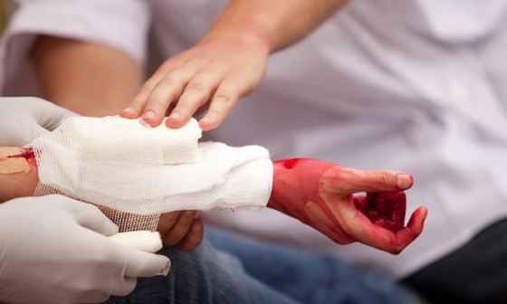
При любых травмах необходимо срочно доставить пострадавшего в ближайшее лечебное учреждение, с целью осуществления квалифицированной медицинской помощи.
При переломах бедра фиксируют шиной из двух частей: длинной, которая накладывается снаружи от подмышечной впадины до подошвы стопы, и внутренней, идущей от паха до подошвы. Бинтуются они к туловищу и к ноге. Шина для костей голени также состоит из двух частей, и они накладываются с наружной и внутренней стороны.
Ни в коем случае нельзя самостоятельно сопоставлять отломки кости или исправлять дефекты конечности, нельзя вправлять в рану вышедшие отломки, снимать одежду или переодевать, необходимо разрезать.
Первая помощь при ушибах необходимо наложить на травмированную конечность холод, туго забинтовать, обеспечить покой в поврежденной конечности и срочно доставить пострадавшего в лечебное учреждение;
При кровотечениях первая помощь зависит от его вида. При небольшом капиллярном или венозном кровотечении достаточно наложить стерильную давящую повязку и забинтовать. При артериальном кровотечении, когда кровь «бежит» алой струей необходимо наложить жгут выше раны, с указанием точного времени наложения жгута;
Главное, следует чётко осознать, что своевременно оказанная, квалифицированная первая помощь при травмах, способна стать основополагающим обстоятельством в процессе дальнейшего выздоровления.

